Федеральное государственное бюджетное образовательное учреждение

«Костромской государственный университет»

(КГУ)

Институт автоматизированных систем и технологий

Кафедра информационных систем и технологий

Дисциплина: Технология программирования

**РУКОВОДСТВО ПОЛЬЗОВАТЕЛЯ**

Игра «Арканоид»

Выполнили: Манукянц А.Э.  
 ОмеличеваН.А

Группа: 15-ИС-2Б

Проверил и утвердил: Киприна Л.Ю.

______________________________

«___»____________________2017г.

Кострома

2017

Введение

1. Область применения

Данная программа является приложением развлекательногохарактера (игрой).

1. Уровень подготовки пользователя

Какие-либо специальные навыки не требуются. Желателен опыт работы с OCMSWindows(98/2000/XP/7/8/8.1/10).

Подготовка к работе

Программа не требует установки на ПК.   
Запуск приложения может быть произведен двойным щелчком по иконке приложения Arkanoid.exe.

Описание операций

1. Главное меню программы

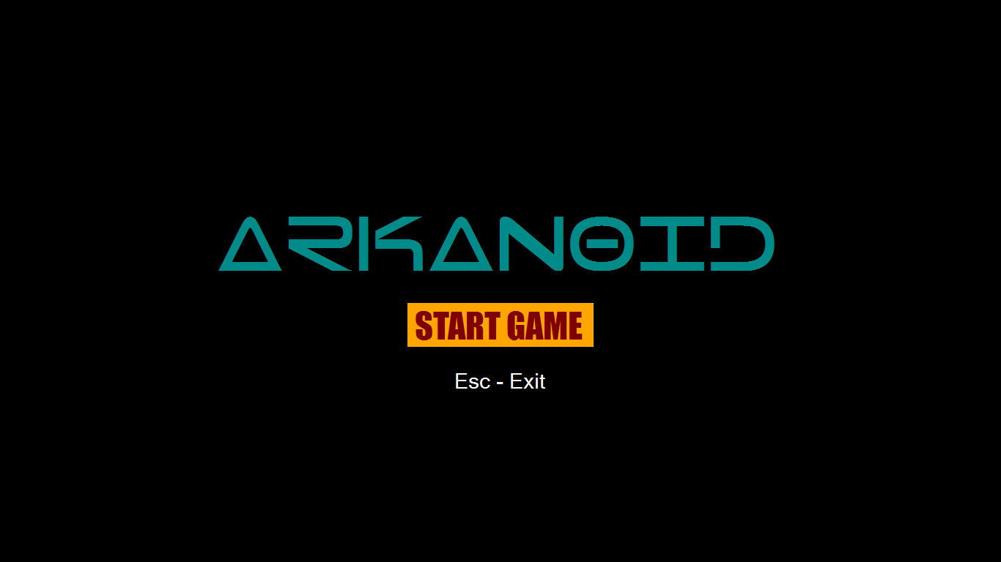

(Рисунок - 1)

* Для начала игрынаведите курсор мыши на надпись «Startgame» и нажмите на любую кнопку мыши. (рис. 1)
* Для выхода из игры нажмитеEsc. (рис. 1)

1. Основное окно игры

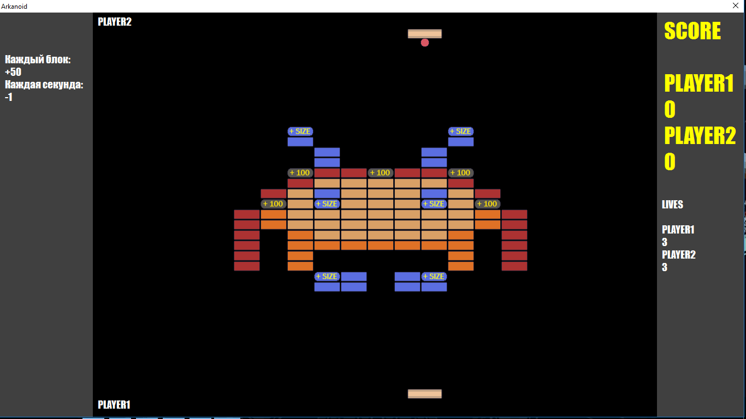

(Рисунок -2)

* 1. Игровой процесс

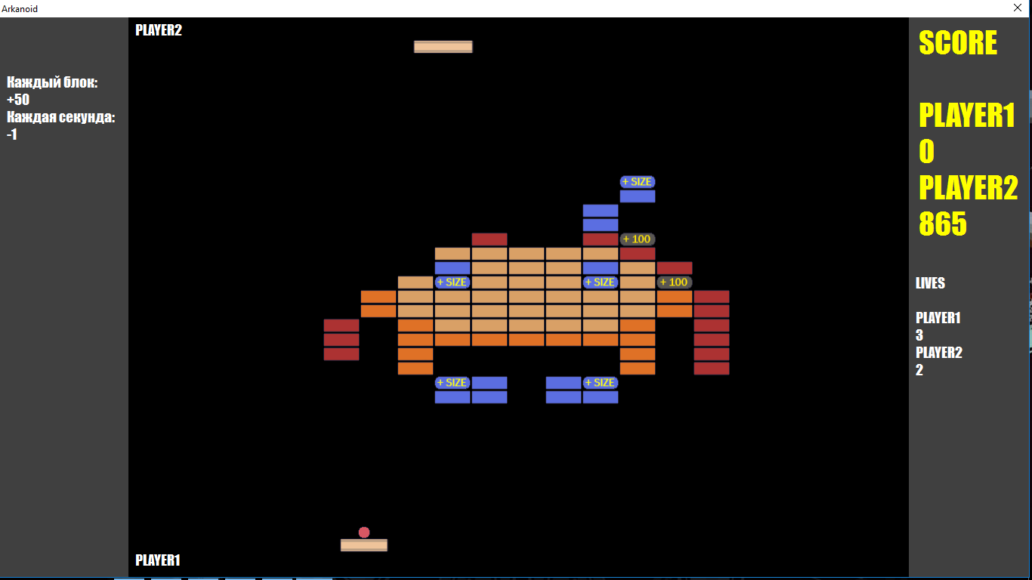

(Рисунок - 3)

* Задача пользователя, двигая при помощи мыши ракетку, отбивать мяч таким образом, чтобы он летел в блок (Рис.3).
  1. Окончание игры

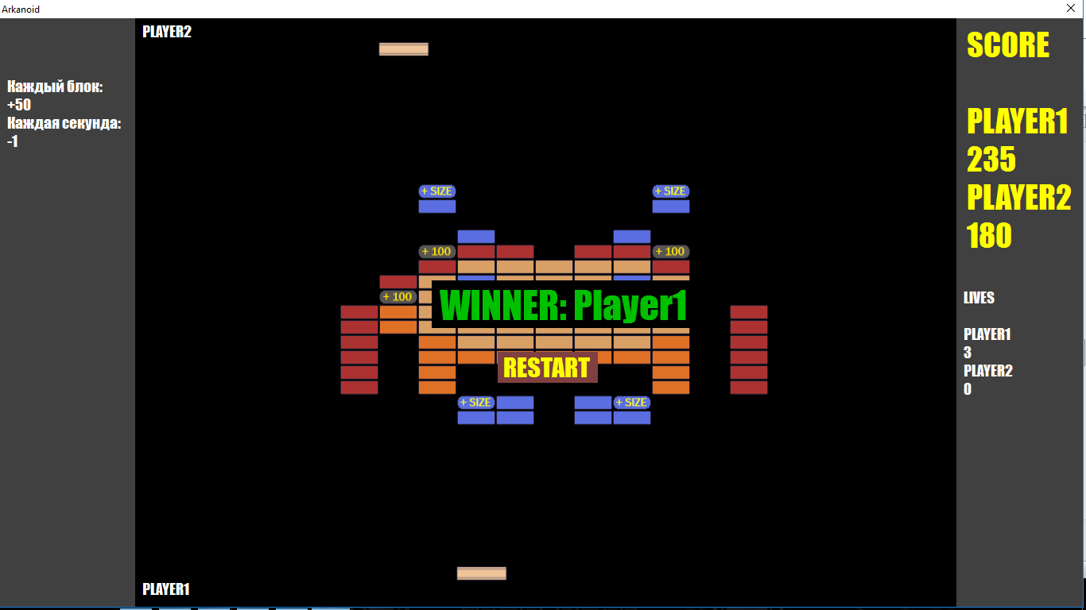

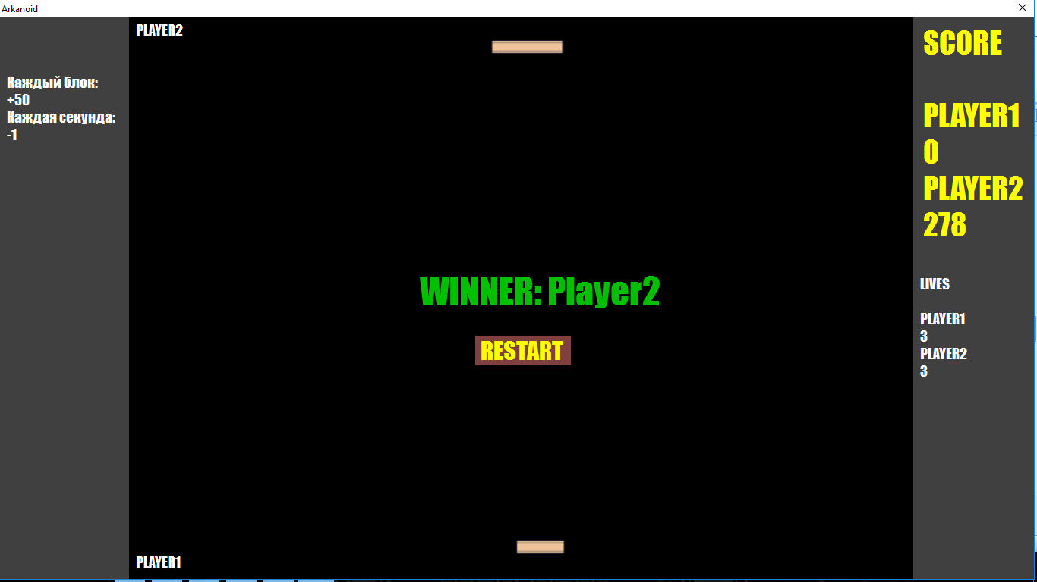

(Рисунок - 4)

* Если жизни одного из игроков закончились или все блоки уничтожены, игра заканчивается. На экране отображается, кто победил, и появляется кнопка для начала новой игры (Рис.4).
* При нажатии на кнопку «restart» игра начинается сначала.

1. Бонусы



(Рисунок - 5)



(Рисунок - 6)

Есть 2 вида бонусов:

* +100 баллов (Рис.5)
* Увеличение размера ракетки (Рис.6)

Что бы получить один из бонусов нужно:

* Уничтожить блок с бонусом (Рис.7).

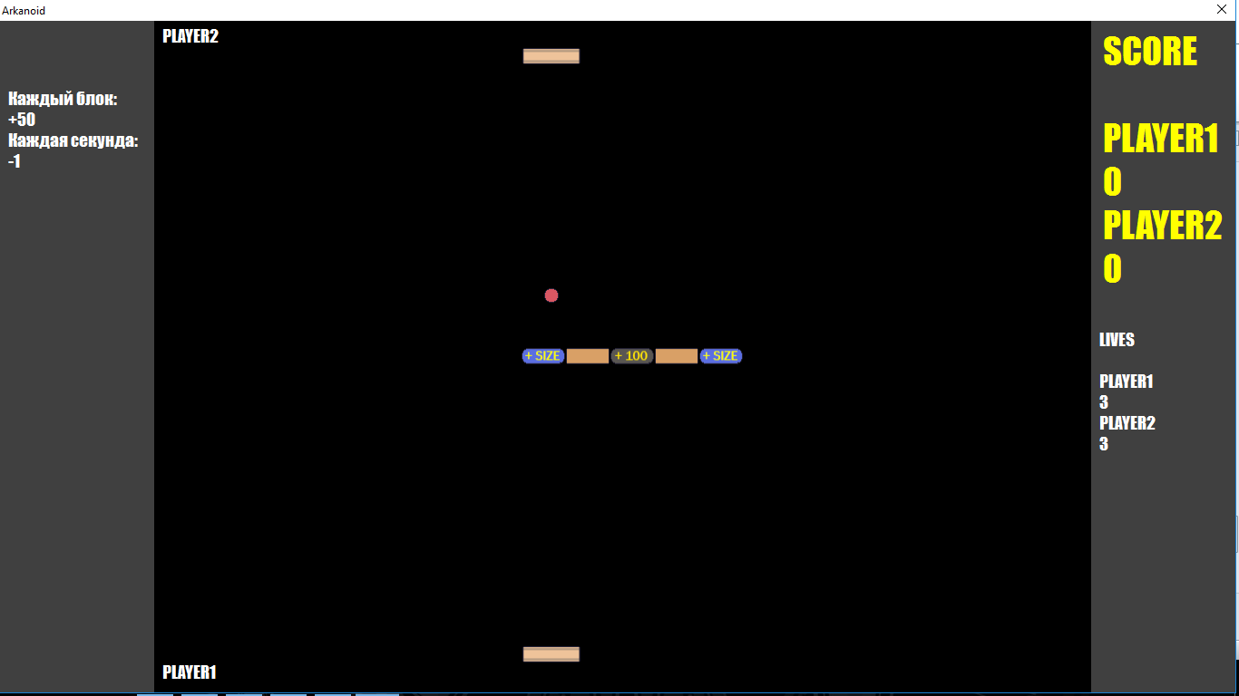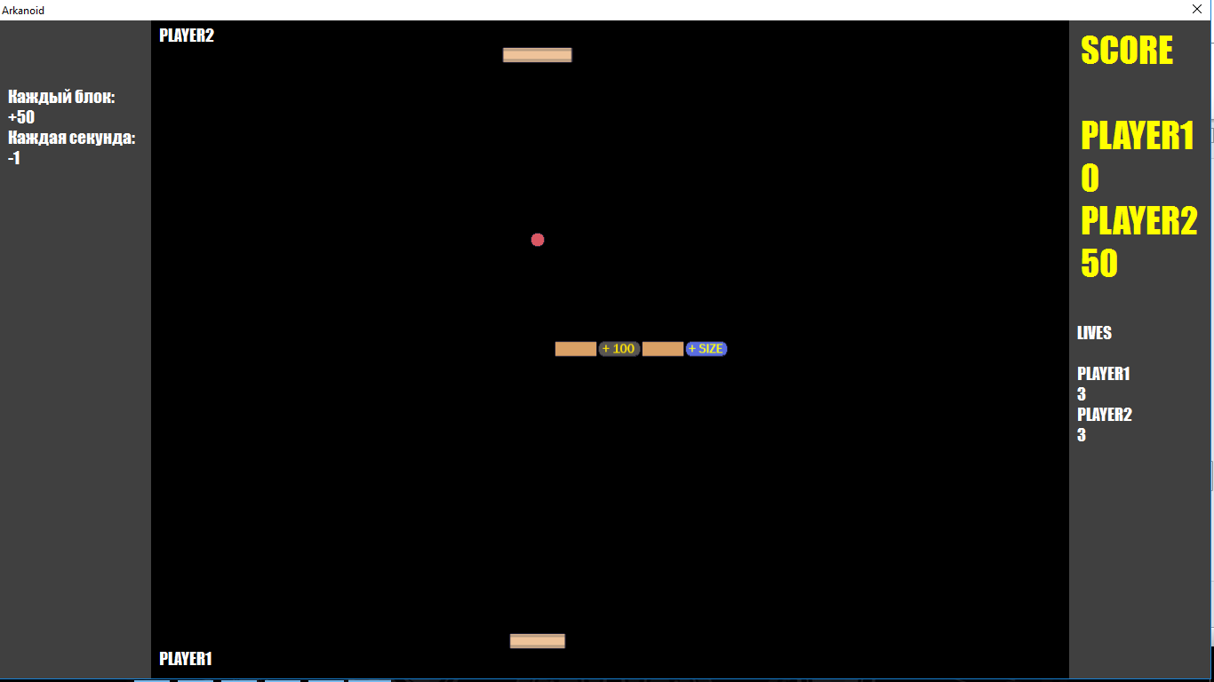

(Рисунок - 7)

Аварийные ситуации

1. Отсутствие контента

Есливпапке «Resources» (Arkanoid/ArkanoidLast/Resouses/) будутотсутствоватькакие-либо файлы («ball.png», «block_1.png», «block_2.png», «block_3.png», «block_S.png», «player.png»), то приложение аварийно завершит свою работу.